Областная научно-практическая конференция «Исследователи природы»

Муравьи центральной лесостепи Таврического района

Выполнил Моисеенко Алексей Евгеньевич, обучающийся УДО «ЦДО» Таврического района Омской области, объединение «Хочу все знать»,
Руководитель: Абдрашитова Т.А. педагог дополнительного образования, УДО «ЦДО»

Таврическое, 2019

Введение

Актуальность исследований
Все живое связано с окружающей средой и оказывает на нее определенное воздействие. Малочисленные, с ничтожной плотностью виды лишь в исключительных случаях могут заметно повлиять на биоценоз. Чем многочисленнее вид, выше численность и биомасса на единицу площади, тем значительнее его биоценотическая роль. Муравьи являются одним из наиболее многочисленных представителей класса насекомых в большинстве экосистем суши,- зачастую доминируя как по численности так и по биомассе (Захаров, 1978) Значимость муравьев обусловлена их многочисленностью. Роль муравьев в биогеоценозах велика и весьма разнообразна. Они оказывают существенное влияние на лесную экосистему. Их роль в биоценозе заключается в ускорении разложения растительных останков, аэрации и увеличении водного режима почвы, обогащении ее гумусом и необходимыми для растения химическими элементами (фосфора, азота, калия, магния и др.) Многие из них являются активными хищниками, играющими важную роль в регуляции численности вредителей. Участвуют в распространении семян растений. В пределах различных климатических зон муравьи выбирают наиболее оптимальные экологические условия (биотоп, температуру, климат и др.) Изучение экологической приуроченности в каждом конкретном участке ареала предпринимается не только с целью создания наиболее полной картины биологии видов, но и имеет важное практическое значение так как является основой для выбора правильных путей в искусственном расселении этих полезных насекомых. Однако не смотря на несомненную практическую значимость этой группы насекомых, они остаются одними из наименее изученных как в нашей стране (Яковлев И.К., Резникова Ж.И., Длусский Г.М.), так и во многих регионах мира. Среди современных научных исследований, безусловно, значимыми являются региональные исследования отдельных групп насекомых. На западе, северо-западе и севере Омская область граничит с Тюменской, на востоке — с Томской и Новосибирской, на юге — с северными областями Казахстана. Изучение муравьев на данных территориях происходили (Коровинская, 2007; Чеснокова, 2006; Гилеев, 2012). В Омской области подобные работы не проводились. Всё выше перечисленное определяет актуальность нашего исследования.
Цель: изучение экологии муравьев центральной лесостепи Омской области.

Задачи:
Изучить литературу по данному вопросу
Проанализировать методики определения видов муравьёв
Выбрать маршруты для сбора материалов
Собрать экземпляры муравьёв на различных маршрутах
Определить собранные экземпляры муравьёв
Изучить видовой состав и видовое богатство муравьев на исследуемой территории.
Проанализировать приуроченность различных видов к их местообитанию.

Обзор литературы и источников
Наука, занимающаяся изучением муравьёв, называется мирмекология. Одним из первых исследователей, который в своих научных работах описал общественную жизнь муравьёв, был энтомолог Эрих Васманн, который также является одним из основоположников мирмекологии. Муравьи́ (лат. Formicidae) — семейство насекомых из надсемейства муравьиных отряда перепончатокрылых. Являются общественными насекомыми, образующими 3 касты: самки, самцы и рабочие особи. Самки и самцы крылатые, рабочие особи — бескрылые (Рис. 1). Усики коленчатые, у самок и рабочих особей 11—12-члениковые, у самцов 12—13-члениковые, ряда видов 4-, 6- или 10-члениковые. Основной членик усика (скапус) обычно намного длиннее всех остальных. Муравьи (Formicidae) – это самое многочисленное по количеству особей семейство насекомых, отряда перепончатокрылых. Являются общественными насекомыми, образующими 3 касты: самки, самцы и рабочие особи. Самки и самцы крылатые, рабочие особи — бескрылые. Муравьи живут семьями в гнёздах, называемых муравейниками, которые устраивают в почве, древесине, под камнями; некоторые сооружают муравейники из мелких растительных частиц и т. п. Существуют паразитические виды, которые обитают в гнёздах других муравьёв, муравьи-«рабовладельцы», содержащие в своих гнёздах «рабов» — муравьёв других видов. Размеры семей варьируют от нескольких десятков особей до высокоорганизованных колоний, состоящих из миллионов особей и занимающих большие территории. Крупные семьи состоят в основном из бесплодных бескрылых самок, формирующих касты рабочих, солдат или другие специализированные группы. Почти во всех семьях есть самцы и одна или несколько репродуктивных самок, называемых царицами или королевами (Длусский, 1965). В жизни муравьев существует возрастной и кастовый полиэтизм. Под возрастным полиэтизмом подразумевают смену «профессиональной» деятельности муравьев в течение жизни. Если различные функции в гнезде выполняют муравьи одного возраста, но разных размеров и строения, то речь идет о кастовом полиэтизме.Каста рабочих обычно делится на три различающиеся размерами субкасты - мелких, средних и крупных особей. У большинства видов переход между ними постепенный, и это деление отчасти условно, но в некоторых случаях существуют две четко выраженные группы - мелкие и крупные рабочие. Первые у ряда видов в основном или полностью выполняют защитные функции и называются солдатами. У зерноядных форм они часто занимаются также помолом, т.е. очисткой семян от оболочек и измельчением их питательной части, эндосперма. Мелкие и средние рабочие выполняют различные задачи, которые меняются с возрастом. Сначала они работают няньками, кормя и чистя расплод, затем становятся строителями, расширяющими и ремонтирующими гнездо, а самые старые (и чаще прочих гибнущие) выполняют опасную роль фуражиров, т.е. собирают и приносят в муравейник еду. Объем рабочей силы, доступной для каждой конкретной задачи, оптимизирован - он устанавливается и поддерживается в наиболее эффективных пределах путем регулирования периода жизни, в течение которого особи выполняют ту или иную функцию. Цикл развития муравьев, как и у всех перепончатокрылых, включает полное превращение (голометаболию). Из яйца вылупляется личинка - единственная растущая стадия насекомого. Ее кутикула, т.е. наружный покров, растягивается только в определенных пределах, поэтому в ходе роста несколько раз сменяется - происходят линьки. Соответственно различаются несколько возрастных стадий личинки: первая - от вылупления до первой линьки, вторая - до второй линьки и т.д. (Захаров, 1980) Для муравьев типичны четыре личиночные стадии, которые завершаются окукливанием, хотя у некоторых видов их три или пять. Перед тем как превратиться в куколку, личинка прекращает питаться, отрыгивает меконий (содержимое своего кишечника) и, у большинства муравьев, окружает себя шелковым коконом. Внутри куколки происходит радикальная перестройка тела насекомого - безногая мешковидная личинка превращается в морфологически сложную взрослую особь (имаго). Способность муравьев отличать членов собственной колонии от всех прочих насекомых - основа их общественной жизни. При встрече муравьи ощупывают (фактически - обнюхивают) друг друга своими антеннами, проводя безошибочную идентификацию. Муравья, пытающегося проникнуть в гнездо муравьев другого вида, хозяева немедленно убивают. Исход встречи с особями своего вида из других колоний варьирует от постепенного признания до смертельной схватки. В первом случае новичка могут изредка подкармливать, пока он не приобретет запах хозяев. Рабочие рода Solenopsis из моногинных (т.е. содержащих одну царицу) колоний всегда убивают чужих рабочих и цариц, но легко "усыновляют" расплод. Те же муравьи из полигинных колоний, в которых цариц несколько, относятся терпимо и к имаго. Несмотря на высоко развитую способность муравьев различать своих и чужих, их вводит в заблуждение запах многих других членистоногих, которые поселяются в муравейнике, становясь муравьиными симбионтами и даже нахлебниками. По-видимому, у каждой колонии есть неповторимый запах, свойственный всем ее взрослым особям и обусловленный специфической смесью углеводородов, секретируемых их кутикулой. Различия в составе этой смеси могут объясняться, по крайней мере частично, неодинаковым рационом насекомых. У муравьев высоко развита коммуникация с помощью особых сигнальных веществ. Те из них, которые используются в рамках одного вида, называются феромонами. Так, испуганный муравей предупреждает прочих членов колонии об опасности, выделяя феромон тревоги. Все уловившие его запах или вкус особи того же вида также теряют покой. Поднявший тревогу муравей может одновременно выделить ориентационный феромон, привлекающий к нему сородичей и тем самым помогающий им организовать оборону. Явившиеся "по вызову" рабочие, ознакомившись с первичным стимулом (источником опасности), выделяют такие же феромоны, усиливая первоначальный сигнал, однако особи, еще не столкнувшиеся непосредственно с этим раздражителем, сами тревожных сигналов не посылают. Когда опасность миновала, химическое оповещение о ней прекращается и соответствующее вещество вскоре рассеивается в воздухе, прекращая оказывать возбуждающее действие. Феромоны используются также для "провешивания" троп. Длинные цепочки муравьев, снующих взад-вперед между гнездом и источником пищи, идут по химическому следу, проложенному первыми нашедшими данный корм фуражирами и закрепленному их последователями. Когда еда кончается, фуражиры перестают выделять соответствующий феромон, их запах над тропой быстро выветривается, и на нее больше не обращают внимания. Хотя коммуникация муравьев осуществляется главным образом с помощью сигнальных веществ, эти стимулы по сравнению с физическими (например, слуховыми и зрительными) обладают весьма существенным недостатком - они медленно исчезают. Физические сигналы могут использоваться муравьями в сочетании с феромонами для модуляции (тонкой настройки) смысловой нагрузки последних. Установлено, что муравьи общаются с помощью осязания (тактильных стимулов), например при выпрашивании еды, и звуков (Захаров, 1975). Существование зрительной коммуникации у них не установлено, хотя у многих муравьев глаза хорошо развиты и видят они прекрасно (рабочие особи некоторых видов слепы). Муравьи почти глухи к распространяющимся в воздухе звуковым волнам, однако весьма чувствительны к вибрациям твердых тел. Сами они вызывают такие колебания путем стридуляции или постукивания. Стридуляция, т.е. генерирование звуков за счет трения друг о друга двух поверхностей, производится муравьем при неоднократном поднимании и опускании брюшка, в результате чего кутикулярный "смычок" (обычно на заднем сегменте стебелька) движется взад-вперед по кутикулярной "струне" (обычно на передней поверхности брюшка). Описание видов представлено в Приложении №1.
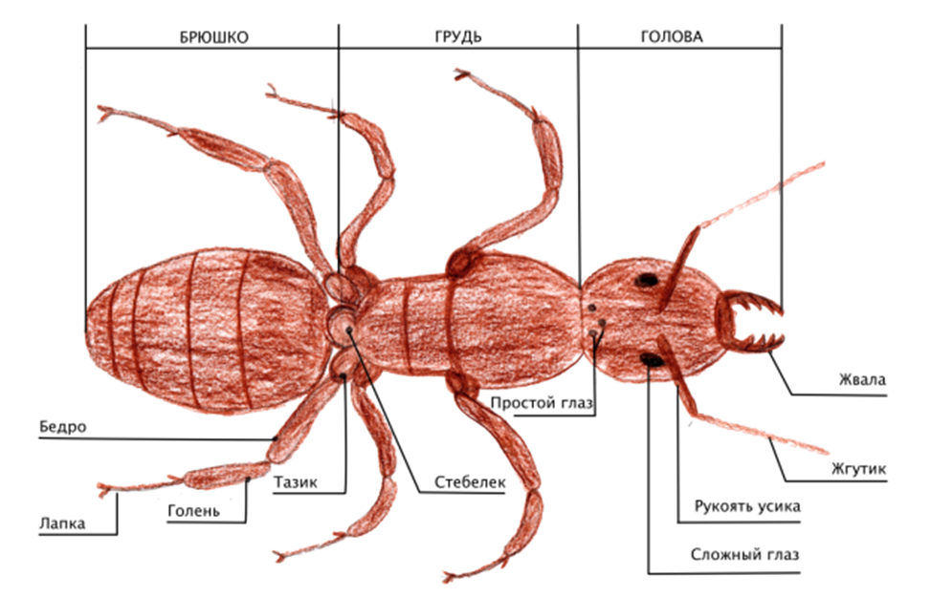
Рисунок 1 «Строение муравья»
Задний отдел груди (эпинотум) представляет собой первый сегмент брюшка, слившийся с заднегрудью. Собственно брюшко присоединяется к эпинотуму стебельком, образованным первым или вторым сегментами. У муравьёв некоторых подсемейств (мирмицины, понерины и других) имеется развитое жало. Крылья с редуцированным жилкованием. Муравьи отличаются по своей морфологии от других насекомых наличием коленчатых усиков, метаплевральной железой, а также сильным сужением второго абдоминального сегмента в узел-петиоль. Голова, мезосома и брюшко являются тремя различными сегментами тела. Петиоль — это узкая талия между мезосомой (три грудных сегмента, а также первый абдоминальный сегмент, который сливается с ними) и брюшком (абдоминальные сегменты после петиоля). Он может состоять из одного или двух члеников (только второй или второй и третий абдоминальные сегменты). Брюшко и петиоль вместе объединяют в метасому. Как и другие насекомые, муравьи имеют экзоскелет — наружную хитиновую оболочку, которая обеспечивает поддержку и защиту тела. Усики на голове являются органами чувств, служащими для обнаружения химических веществ, воздушных потоков и вибраций, а также используются для приёма и передачи сигналов через прикосновения. Голова муравьёв имеет сильные мандибулы, которые используются для переноса пищи, манипулирования различными объектами, строительства гнезда и обороны. У некоторых муравьёв эти жвалы открываются на 270° и защелкиваются словно капканы. У некоторых видов имеется небольшой отросток пищевода, называемый «общественным желудком», или зобом. В нём может храниться пища, которая впоследствии распределяется между другими муравьями и личинками Распространены по всему миру, за исключением Антарктиды и некоторых удалённых островов, образуя 10—25 % земной биомассы наземных животных. В мире более 14 000 видов, распространённых преимущественно в тропиках. В России обитает около 300 видов. Успех муравьёв во многих средах обитания обусловлен их социальной организацией и способностью изменять место обитания и использовать разнообразные ресурсы. Муравьи живут семьями в гнёздах, называемых муравейниками, которые устраивают в почве, древесине, под камнями; некоторые сооружают муравейники из мелких растительных частиц и т. п. Существуют паразитические виды, которые обитают в гнёздах других муравьёв, муравьи-«рабовладельцы», содержащие в своих гнёздах «рабов» — муравьёв других видов. Ряд видов приспособился к обитанию в жилищах человека. Муравьиная семья — многолетнее, высокоорганизованное сообщество, состоящее из расплода (яйца, личинки, куколки), взрослых половых особей (самок и самцов) и, как правило, многочисленных рабочих особей (бесплодных самок). Размеры муравьиных семей варьируют от нескольких десятков особей до высокоорганизованных колоний, состоящих из миллионов особей и занимающих большие территории. Крупные семьи состоят в основном из бесплодных бескрылых самок, формирующих касты рабочих, солдат или другие специализированные группы. Почти во всех семьях есть самцы и одна или несколько репродуктивных самок, называемых царицами или королевами. Иногда семьи называют суперорганизмом потому, что муравьи работают как единое целое. В муравьиных семьях существуют разделение труда, связи между особями и самоорганизация при решении сложных проблем. Такие параллели с человеческим обществом давно являются предметом исследований учёных. Муравьиная семья может иметь одну (моногиния) или несколько (полигиния) репродуктивных самок, в зависимости от вида и размера семьи — называемых королевами или матками. Самки похожи на рабочих, но отличаются от них строением груди и, как правило, более крупными размерами. Имеют крылья, которые откусывают себе после оплодотворения. У большинства видов царицы и рабочие развиваются из оплодотворённых яиц — у них имеется два набора хромосом, полученных от сперматозоида и яйцеклетки. Самка спаривается только один раз во время «брачного полёта», получая при этом запас спермы самца, расходуемый постепенно на протяжении всей её жизни. Продолжительность жизни муравьиной самки максимальна для мира насекомых, и может составлять до 12—20 лет, в зависимости от вида. Оплодотворённые самки сбрасывают крылья и либо основывают новую семью, либо остаются в своём муравейнике. Иногда молодых самок принимают в другие, уже существующие семьи своего вида. В первом случае самка должна выбрать место для гнезда, подготовить первую камеру нового муравейника и приступить через некоторое время к откладыванию яиц. У некоторых видов самки занимаются сбором пищи, и им приходится покидать гнездо. У других — они остаются в гнезде, поддерживая собственное существование и выращивая первых рабочих за счёт жировых запасов и подвергающихся гистолизу мышц крыльев. Царица кормит личинок специальным слюнным секретом и/или особыми «кормовыми» яйцами. Количество доступного корма сначала весьма ограничено, поэтому между числом и размером первых рабочих ищется компромисс — все они являются мелкими или даже карликовыми. Может показаться, что матка является центром муравьиной семьи, однако в действительности им являются рабочие муравьи. Чем больше в муравейнике самок, тем «непочтительнее» отношение к ним рабочих. Рабочие муравьи переселяют самок из одной части гнезда в другую, передают на обмен в другие гнёзда, убивают тех, чья плодовитость стала слишком низкой. Рабочие контролируют и воспроизводство особей в семье: уничтожают лишних личинок или изменяют режим их кормления для изменения соотношения численности каст в семье. Самцы (за некоторыми исключениями) рождаются из неоплодотворённых яиц и являются носителями только одного набора хромосом (гаплоидного), достающегося им от материнской яйцеклетки. Обычно самцы имеют крылья. Роль самцов сводится к оплодотворению молодых крылатых самок. Подавляющее большинство особей в муравьиной семье составляют рабочие, являющиеся самками с недоразвитой половой системой (для сравнения - у термитов рабочими особями могут быть также и неполовозрелые самцы), основной ролью которых является забота о семье. Часто муравьи-рабочие больших размеров имеют непропорционально большую голову и, соответственно, сильные мандибулы. Таких рабочих называют муравьями-солдатами, так как сильные мандибулы делают их очень эффективными в бою, но, в то же время, они по-прежнему являются муравьями-рабочими, и их «обязанности», как правило, незначительно отличаются от «обязанностей» других рабочих. У некоторых других видов муравьи-рабочие претерпевают изменения на протяжении всей жизни. Помимо полиморфизма, рабочие муравьи могут делиться по специализации в семье (полиэтизм). Одни муравьи ухаживают за молодью (няньки), другие — участвуют в строительстве гнезда, становятся фуражирами, третьи — чистят помещения, четвёртые хранят запасы жидкой пищи (медовые бочки) и т.д. Большинство муравьёв являются универсальными хищниками, падальщиками и косвенными потребителями листвы. Основу питания почти всех муравьёв составляют два компонента: белковый и углеводный. При этом углеводный в основном потребляется взрослыми особями, а белковый — личинками. В качестве источника белковой пищи используются различные беспозвоночные, главным образом насекомые. Муравьи охотятся на них или собирают трупы. Основным источником углеводной пищи служит для муравьёв медвяная роса или падь — сладкое выделение тлей и других хоботных насекомых (червецов, щитовок, некоторых цикадок). Помимо пади и насекомых, муравьи могут питаться соком растений, нектаром, грибами, семенами. Вся пища, которую собирают муравьи, приносится в гнездо и там распределяется между всеми членами семьи.(1, 3, 9, 11, 12)
2. Физико-географическая характеристика района исследования
Исследования проводились на территории лесных массивов западной юго-западной части р.п.Таврическое. На данных территориях преобладают смешанные лесные посадки: клен, береза, ель, сосна. Рельеф района – равнинный. Климат континентальный. Средняя температура января -19°С -20°С, июля +20°С. На климат влияет равниность территории и усиливающаяся деятельность человека. Распределение атмосферного давления, перемещение воздушных масс определяет характерные для нашего климата ветры. В зимнее время их преобладающим направлением является юго-западное. В летний период наблюдается северные и северно-западные ветра.
В подлеске преобладают такие кустарники, как шиповник, малина обыкновенная.

Методика исследования
Материалом для настоящей работы послужили исследования, выполненные в период первой декады августа-первой декады сентября 2018 года, первой декады июля – первой декады сентября 2019 года на территории: окрестности р.п. Таврического Таврического муниципального района Омской области. Расположение площадок исследования представлено на картах (см. рис.2, 3, 4 Приложение № )
При изучении муравьев использовался стандартный маршрутный метод. Для этого в каждом из биотопов прокладывался маршрут изучения и сбора образцов муравьев. Муравьев собирали ручным способом, в связи с большой изменчивостью муравьев, собирали гнездовые серии (по 20 рабочих особей, если возможно по паре самок и самцов), собранный материал фиксировался в пробирке с 70% спиртом с указанием места и даты сбора. Общее количество площадок составило 5, число определенных муравьев – 860 экз. При определении видовой принадлежности применялись: мирмекологические таблицы (Длусский, 1986), Определитель насекомых европейской части СССР (Мамаев с соавт, 1976), электронный определитель муравьев. Оценка результатов производилась с помощью методов описательной статистики.
Рисунок 2 «Схема исследования»

Таксономический анализ собранного материала
Объектами исследования являются муравьи.
Царство -- животные (Animalia или Metazoa)
Раздел -- билатеральные или двусторонне-симметричные (Bilateralia)
Подраздел -- первичноротые (Protostomia)
Тип -- членистоногие (Arthropoda)
Надкласс -- неполноусые (Atelocerata)
Класс -- насекомые (Insecta)
Отряд -- перепончатокрылые (Hymenoptera)
Подотряд -- стебельчатобрюхие (Apocrita)
жалоносных (Aculeata) (по другой классификации)
Надсемейство -- муравьиные (Formicoidea)
Семейство -- муравьи (Formicidae)[5].

Результаты исследований
Были определены следующие виды.

Lasius niger (Linnaeus, 1758) черный садовый муравей, black ant, garden ant
Самые известные и всюду встречающиеся муравьи, Самый обычный и массовый вид фауны средней полосы Европейской части России. Одноцветные, черно-бурые. Тело покрыто густыми прилежащими волосками. На скапусе и голенях есть многочисленные отстоящие волоски. Жвалы рабочих с 8-9 зубцами. Гнезда чаще строит в почве, предпочитая умеренную влажность, но может заселять любые подходящие укрытия: пни, камни и т.п. В отличие от Lasius alienus не селится на сухих пустошах. Довольно агрессивен, использует холмики L. flavus, подавляя и пожирая этот вид. Может скапливаться у входных отверстий гнезд Lasius alienus и нападать на них. Кормится на тлях, причем равно как живущих на деревьях, так и живущих на травянистых растениях, на листьях, стеблях и корнях. Питается трупами насекомых, но иногда нападает и на живых.
Самки основывают гнезда самостоятельно, иногда объединяясь для этого небольшими группами. Вылет крылатых происходит в разных гнездах с июня по август.
Автор вида: (Linnaeus, 1758)
Другие названия: черный садовый муравей, black ant, garden ant
Размеры: рабочие: 3—5мм , самцы: 4—6мм, матка: 7—9мм
Количество королев: моногиния
Тип муравейника: холмики, подземные, без наружных построек, с кратерами из земли, под камнями
Типичное местообитание: западнопалеарктический вид, от Португалии и Англии через всю Европу до Центральной Сибири и Монголии
Питание: всеяден
Подвижность: быстрые

Formica cunicularia Latreille, 1798 прыткий степной муравей
Довольно распространенный вид. Встречается в Средней Европе, также на юге и в средней полосе России.
Окрашен двуцветно: торакс рыжий, абдомен и голова тёмно-серые. Окрас торакса маток может меняться от полностью черно-серого до рыжего с тремя черными пятнам. Изменения зафиксированы в границах одного подвида. В семье встречаются как небольшие тёмные рабочие с тускло-окрашенным тораксом, так и крупные с ярко-рыжей грудью. Обычно матка основывает гнездо самостоятельно. Полигиня для данного вида редка. Встречается в основном в степях, на полянах лесов, садах. Собирает падь на колониях тлей. Охраняемой территории обычно нет.
Гнезда без ярко выраженных надземных построек. Возможен небольшой холмик. Часто могут располагаться под камнями.
Автор вида: Latreille, 1798
Другие названия: прыткий степной муравей
Размеры: рабочие: 7—8 мм, матка: 10—11 мм
Количество королев: моногиния
Тип муравейника: подземные, без наружных построек, под камнями
Питание: всеяден, разводят тлей и червецов

Сolobopsis truncate
Передняя часть головы солдат как бы резко полувертикально обрублена, что позволяет этим муравьям затыкать ею словно пробкой вход в своё древесное гнездо. Длина рабочих особей 3—6 мм. Общая окраска красновато-коричневая; брюшко и верх головы — буровато-чёрные; на брюшке желтоватое кольцо на 2 тергите. Дендробионт, гнездится в древесине, колонии моногинные с одной маткой. Отличаются плоской передней частью головы у самки и солдат. Гнёзда в дереве. Самка в гнезде одна. Рабочие 5—7 мм; самки 8—9мм. Обитает: Крым, Кавказ, Краснодарский край, Юг Европейской части России
Тapinoma subboreale seifert
Ранее этот вид назывался Tapinoma ambiguum (Emery, 1925) однако, после работы Зейферта (Seifert, 2012а), этот вид теперь называется Tapinoma subboreale.Редкий малоизученный вид.Рабочие особи длиной 2,5-3,5 мм, черные. Чешуйки нет, наличник с треугольной вырезкой. Самки длиной 4,5-6мм, самцы 4-5 мм. Самок в семье несколько (полигиния). Гнезда диффузного типа, в семье примерно 1500 рабочих и 20-30 самок. Вид теплолюбивый, поскольку гнездовых построек не делает, муравейники располагаются только на хорошо програваемых местах: холмах, полянах, южных склонах, по краям светлых сухих лесов. Место обитания: Центральная и Восточная Европа, Кавказ, Украина, Беларусь.
Lasius fuliginosus (Latreille, 1798)
Довольно просто отличимы от других видов формой головы в виде «сердечка». Так же эти муравьи издают своеобразный резкий запах, за что этот вид и получил название «пахучий муравей-древоточец».
Самки черно-коричневые, их усики и ноги желто-коричневые. Тело покрыто редкими прилежащими волосками.
Вид моногинный, но взрослые семьи могут быть полигинными (механихм этого процесса нам не известен).
Дендробионт - типично лесной вид. Предпочитает влажные места - пологие склоны, долины, тенистые влажные участки дубрав.
Гнезда строит в мертвых сухих ветвях и в дуплистых деревьях. Чаще всего гнездо можно обнаружить у основания крупного старого дерева, видимо у такого дерева уже нет сердцевины, и муравьи там селятся, выход из такого гнезда обычно где-то у корней. Внутри гнездо оборудовано картонными перегородками, сделанными из смеси пережеванной древесной стружки и слюны.
Эти муравьи способны активно регулировать температуру гнезда, как рыжие лесные муравьи (муравьи Formica rufa).
Полидомный вид - с ростом колонии образует несколько гнезд (поликалия). Гнёзда соеденены между собой дорогами (чаще подземными тоннелями) стенки которых выстланы картоном. Такие же дороги тянутся к соседним деревьям - «пастбищам тлей». Часто, между «пастбищем» и гнездом организовывается «станция», где муравьи могут отдохнуть или переждать непогоду.
Одним из основных источников пищи являются сахаристые выделения тлей. Тлю они всячески оберегают - строят для неё укрытия в виде галерей с крышей из листьев или земли, а на зиму уносят яйца тли зимовать в своё гнездо. По сути тля является для этих муравьев «домашней скотиной».
В питании этого вида так же преобладают мелкие насекомые и их личинки, мелкие семена, изредка встречаются фрагменты земляных червей и раковины моллюсков-гастропод.
Деловито-агрессивный вид. Пользуясь численным превосходством, - ворует куколки из гнезд Formica, нападает на «кочки» муравьи L. flavus.
Лет крылатых особей происходит дважды - в середине июня и августа и продолжается несколько дней.
Матки данного вида не могут сами основывать колонии. Поcле лёта, матка L. fuliginosus находит колонию любого другого моногинного вида лазиусов, убивает местную матку и занимает ее место.
В конце осени уходит на зимовку в почву.
Автор вида: (Latreille, 1798)
Другие названия: пахучий муравей-древоточец, jet ants
Особенности: социальный паразит, поликалия
Размеры: рабочие: 4—5 мм, самцы: 4мм, матка: 5—6 мм
Количество королев: моногиния, полигиния
Размер кoлонии: 100K—500K
Тип муравейника: подземные, без наружных построек, на дереве
Типичное местообитание: транспалеаркт, от Европы до Восточной Сибири
Зимовка: обязательна
Питание: всеяден, разводят тлей и червецов

Таблица 1 «Места сбора муравьев»
Название | Смешанный лес 2 | Смешанный лес 1 | Берёзовый лес 1 | Берёзовый лес 2 | Лесопосадки тополя
Lasius niger | + | + | + | + | +
Formica cunicularia Latreille | + | +
Сolobopsis truncate  (селятся в деревьях) |  | +
Тapinoma subboreale seifert |  |  | +
Lasius fuliginosus (Latreille, 1798) |  |  |  | +

Примечание: "+" - наличие вида в биотопе, "-" - его отсутствие;
Биотоп 1-смешанный лесной массив на юге р.п.Таврического, биотоп 2- смешанный лес на западе р.п.Таврического, биотоп 3- березовый колок на юге р.п.Таврического, биотоп 4- березовый колок, биотоп 5- тополиная лесополоса р.п.Таврическое-с.Карповка.
Диаграмма 1 «Видовое богатство муравьев различных мест обитания»

Диаграмма 2 «Общее количество площадок на которых встречен вид»

Заключение
На исследуемой территории были обнаружены 5 видов муравьев. 2 вида были встречены только в березовых лесах, 3 вида только в смешанных лесах, один вид в тополиных лесопосадках. При этом наибольшее видовое разнообразие наблюдается на маршрутах, заложенных в березовых лесах. Для большинства местообитаний характерен вид Lasius niger (обнаружен на всех маршрутах), однако доминантным видом он выступает на трех площадках.

Список использованной литературы
- Гилев А.В., Кузьмин И.В. Материалы к фауне и экологии Муравьев (Formicidae) южной части Тюменской области // Вестник тюменского университета №6 - 2012
- Длусский Г.М. Методы количественного учета почвообитающих муравьев // Зоол. Журн. 1965. - Т.44, вып.5. - С. 716-727.
- Захаров А.А. Муравей, семья, колония – Москва. 1978. С.16-17
- Захаров А.А. Учет муравейников и термитников // Методы почвенно-зоологических исследований. М.: Наука, 1975. - С. 86-99.
- Захаров А.А. Экология муравьев // Итоги науки и техники. Сер. Зоол. Беспозвоночных. Почвенная зоология. 1980. - Т. 7. - С. 132-205.
- Коровинская Е.Н. Экологическая характеристика сообществ членистоногих (Invertebrata: Arthropoda) в культурах кедра сибирского на юге Томской области - Томск. 2007.С.257
- Мамаев Б.М. Определитель насекомых европейской части СССР - М., «Просвещение»,1976. –318 с.
- Радченко А.Г. Определительная таблица муравьев рода Myrmica (Hymenoptera, Formicidae) Центральной и Восточной Палеарктики // Зоол. Журн. 1994. - Т.73, вып.7,8. - С. 130-145.
- Чеснокова С.В. Пространственно-типологическая организация населения муравьев северо-восточного Алтая,- Новосибирск.2006.108с.
- Интернет ресурсы: Определитель муравьев // http://antvid.org/ (Время обращения – 2019 г)
11.Бобров Р. В. Беседы о лесе. – М.: Мол. Гвардия, 1979. - 240 с.
12.Дунаев Е. А. Муравьи Подмосковья: методы экологических исследований. – М.: МосгорСЮН, 1997. – 96 с.
13.Жизнь животных: беспозвоночные / Под редакцией Л. А. Зенкевича. Том 3. – М.: издательство «Просвещение», 1969. - 576 с.
14.Плавильщиков Н. Н. Определитель насекомых. - М.: Топикал. 1994. – 544 с.
15.http://biofile.ru/chel/14517.html

Приложение

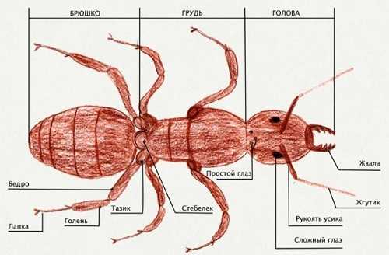
Рис.1 Строение муравья

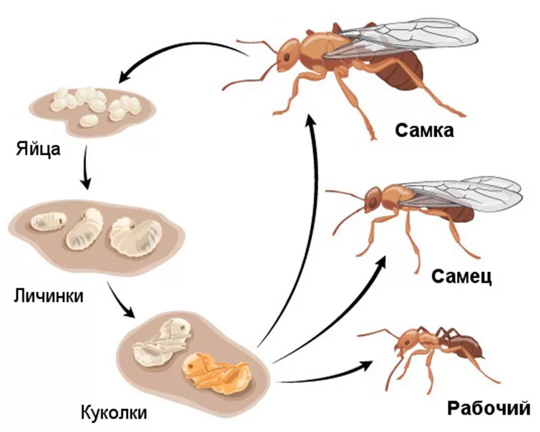
Рис.2 Стадии развития муравья
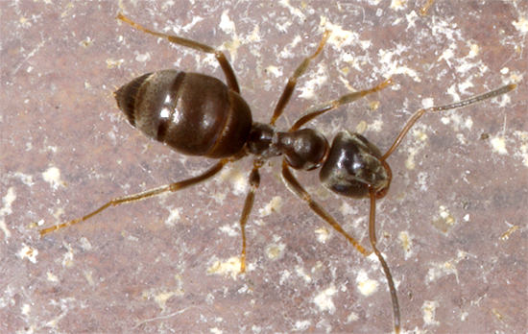
Рис 3 Рабочий муравей

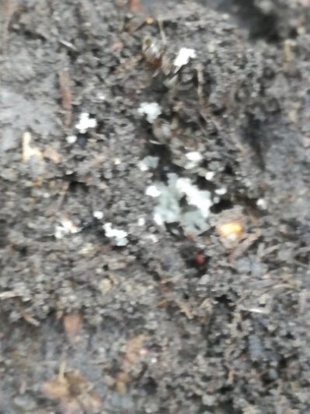  Фото 1 | 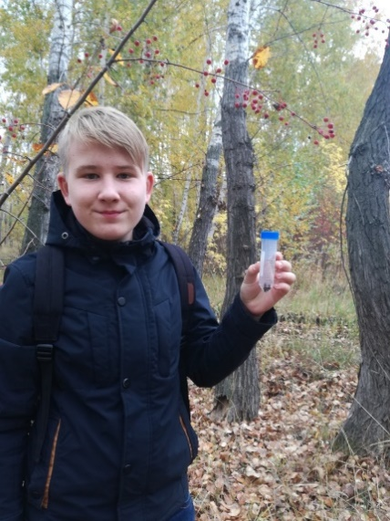  Фото 2
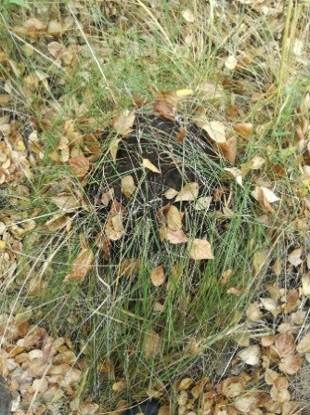  Фото 3 «Муравейник 1» | 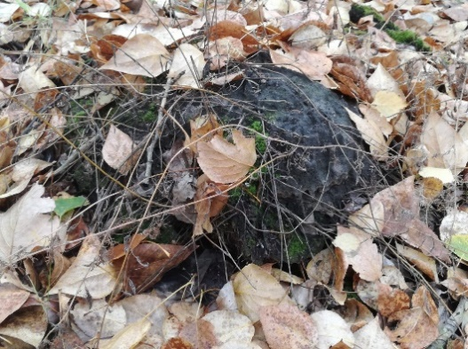  Фото 4 «Муравейник 2»
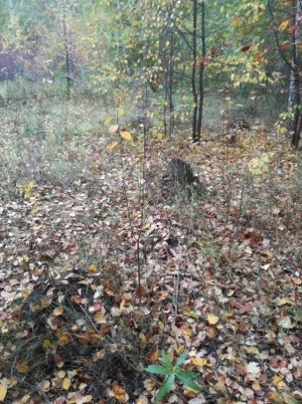  Фото 5 | 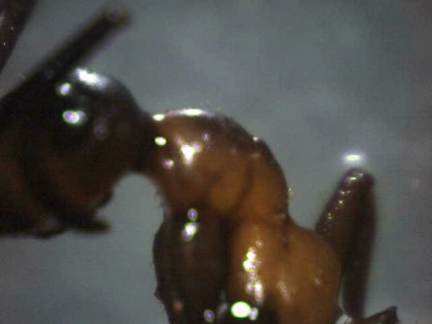  Фото 6
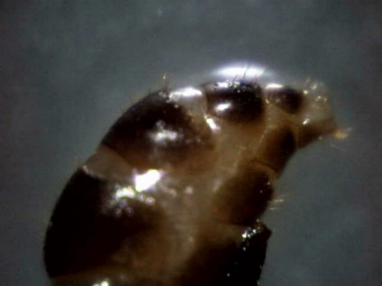  Фото 7 | 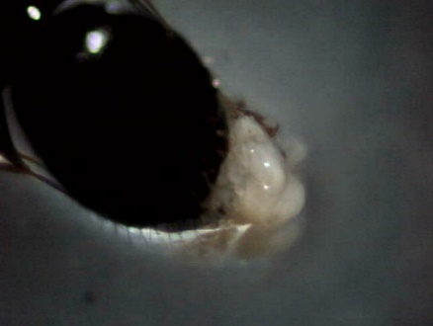  Фото 8
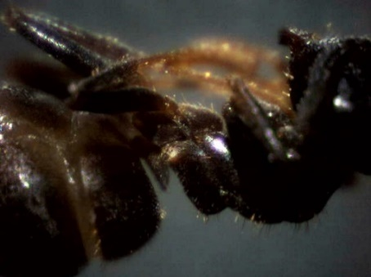  Фото 9 | 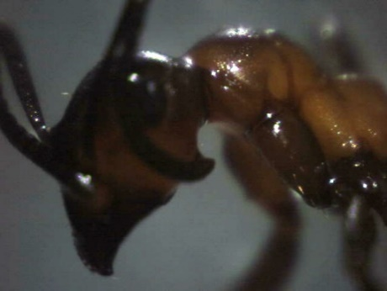  Фото 10
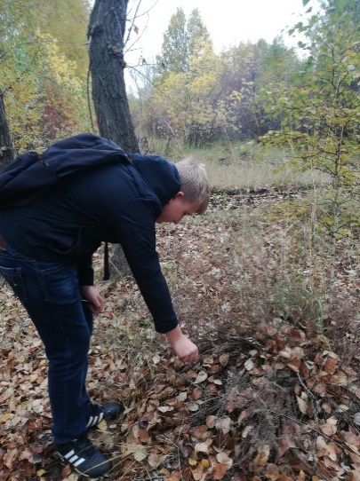  Фото 11 «Сбор экземпляров» | 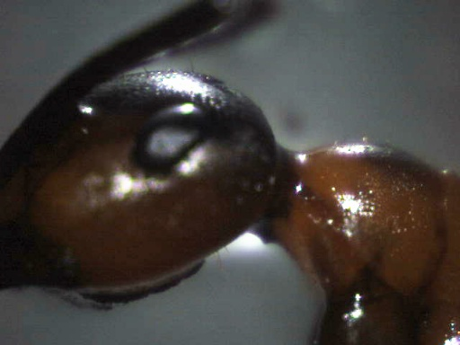  Фото 12
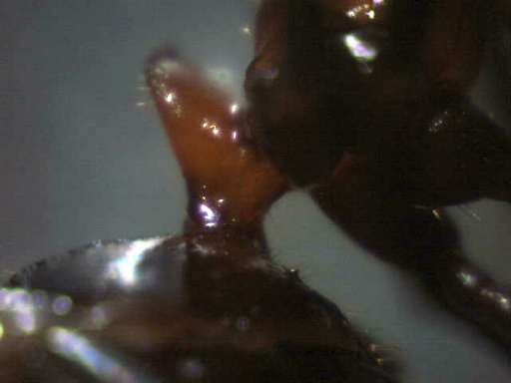  Фото 13 | 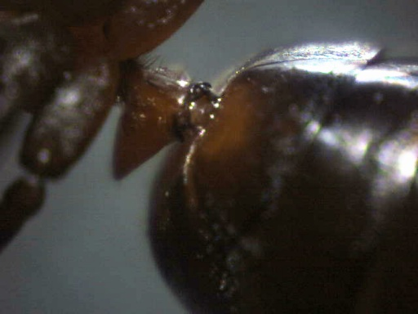  Фото 14
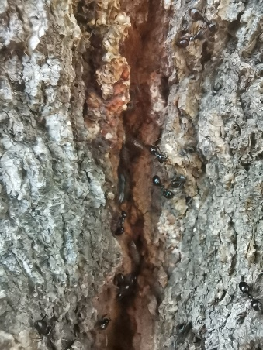  Фото 15 «Муравьи на дереве» | 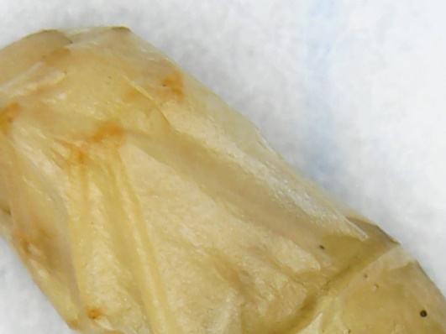  Фото 16 «Личинка муравья»

